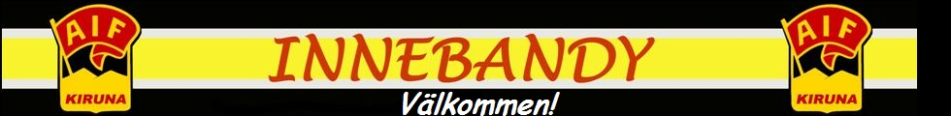
Till Kiruna Sporthall
25/2-2012
120225 | 11.00 | Kiruna AIF | Öjebyns IBF vit |  | Kiruna Sporth
120225 | 12.00 | IBK Luleå (P00) | Hertsö IBF |  | Kiruna Sp.hall
120225 | 13.20 | Öjebyns IBF vit | IBK Luleå (P00) |  | Kiruna Sporth
120225 | 14.20 | Kiruna AIF | Hertsö IBF |  | Kiruna Sporth
120225 | 15.30 | Hertsö IBF | Öjebyns IBF vit |  | Kiruna sph
120225 | 16.30 | Kiruna AIF | IBK Luleå (P00) |  | Kiruna Sporth

Fikaförsäljning: Kaffe, drickor, bulla, kakor, varmkorv, frukt och lite annat smått och gott.
Ni som vill ha boende så finns det lite hotell och vandrarhem:
Hotell City Kiruna med vandrarhem Tel:0980-66655 ligger Ca 5-10 minuter från sporthallen
Hotell E-10 Tel:0980- 84000 ligger ca 20-30 minuter från sporthallen buss går alldeles i närheten
Hotell Kebne Tel: 0980-68180 10-15 minuter från sporthallen. Bredvid tågstationen
Hotell Vinterpalatset Tel 0980-67770 10-15 minuter från sporthallen. Bredvid tågstationen
Jonny lagledare för Kiruna AIF P99
jonnysfoto@hotmail.com eller 070-2118810

